CHAPITRE 01 : COMPARTIMENTS LIQUIDIENS
Introduction :
Le constituant le plus abandant de l’organisme c’est l’eau, elle représente en moyenne 60% de la masse total.
I. Répartition de l’eau dans l’organisme
L’organisme comprend plusieurs compartiments liquidiens, le contenu de chaque compartiment est spécifique et est en relation étroite avec son activité métabolique. Le corps comprend 2 grands compartiments liquidiens, le compartiment intracellulaire et le compartiment extracellulaire.
+ Eau total :
L’eau est le principal constituant de l’organisme humain et animal, représentant environ 60 % du poids corporel. La teneur en eau de l’organisme varie en fonction : de la masse grasse dans le corps, de l’âge et du sexe.
Deux tiers de cette eau se trouvent dans les cellules et constituent l’eau intracellulaire présente dans le compartiment intracellulaire. Le reste de l’eau contenue dans l’organisme correspond à l’eau extracellulaire présente dans le compartiment extracellulaire. Ce dernier est subdivisé en deux secteurs : le milieu interstitiel et le plasma.
La teneur en eau de l'organisme est le résultat d'un équilibre dynamique entre les apports (boissons, eau contenue dans des aliments solides, eau produite par le métabolisme cellulaire) et les pertes (urine, fèces, transpiration).
Le capital hydrique total est mesuré à l’aide de traceurs qui traversent les membranes cellulaires et les parois capillaires.

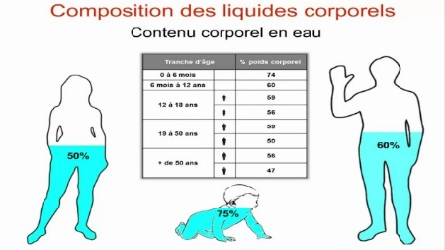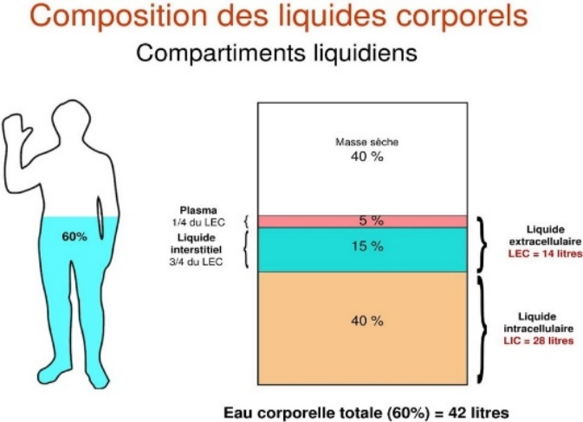
Figure 1 : Répartition de l’eau corporelle totale
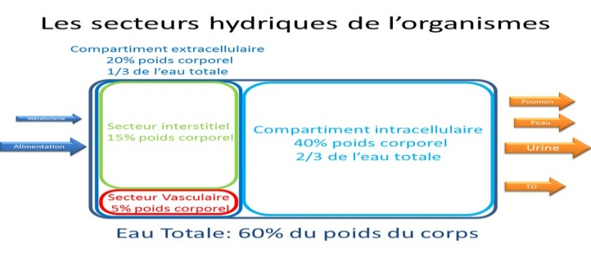
II. Milieu intérieur
Le milieu intérieur est composé par les différents liquides de l’organisme à savoir le plasma, le liquide interstitiel et la lymphe.
La composition du milieu intérieur doit permettre à chaque cellule de prélever les éléments qui lui sont nécessaires. De même, c’est dans le milieu intérieur que sont éliminés les déchets de l’activité cellulaire. Le milieu intérieur constitue donc un véritable milieu de vie des cellules. Le milieu intérieur (extracellulaire) est le lieu des échanges entre les cellules et le milieu extérieur.
III. Les différents compartiments liquidiens
Dans l’organisme l’eau est repartie d’une manière non homogène en compartiments ou secteurs séparés les uns des autres.
-Le compartiment extracellulaire subdivisé en :
Compartiment plasmatique dans le réseau vasculaire.
Compartiment interstitiel compris entre les parois capillaires et les membranes cellulaires
-Le compartiment intracellulaire contenu à l’intérieur des membranes plasmiques.
III.1. Le compartiment extra-cellulaire
C’est l’eau présente à l’extérieur des cellules, représente 1/3 de l’eau totale du corps et constitue 20% du poids corporel.
Il comprend toute l’eau située en dehors des cellules. C’est dans ce liquide que les cellules puisent les nutriments dont elles ont besoin et rejettent les déchets qu’elles produisent.
La paroi vasculaire divise à son tour le liquide extracellulaire en deux autres compartiments contenant les liquides plasmatique et interstitiel
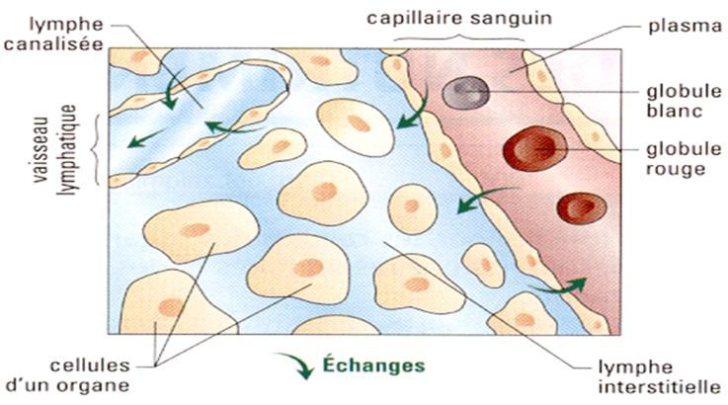
1-Le secteur plasmatique (vasculaire)
Si l’on retire les éléments figurés du sang par centrifugation du sang anti-coagulé, il reste un surnageant jaune clair appelé plasma.
Il est constitué de 91 à 92 % d’eau, de 70 à 72 g/L de protéines, de substances organiques non protéiques (azotées, glucidiques et lipidiques) et de constituants minéraux.
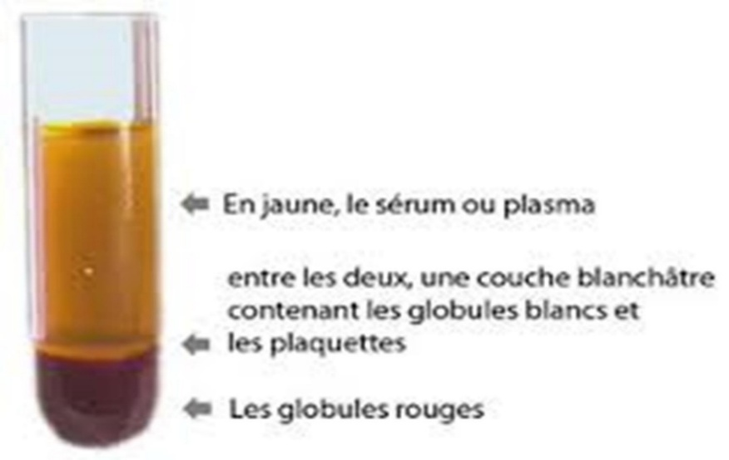
2- Le secteur interstitiel :
Il est situé dans l’espace qui sépare la membrane capillaire de la membrane cellulaire.
Sa concentration est proche de celle du plasma.
3- La lymphe canalisée : C’est un liquide organique de couleur jaune pâle, constitué essentiellement d’eau. Elle circule dans le système lymphatique qui rejoint la circulation sanguine et présente la même composition biochimique que le liquide interstitiel.
III.2. Le compartiment intra-cellulaire
Il comprend toute l’eau contenue dans les cellules.
IV - LA COMPARAISON DES LIQUIDES EXTRACELLULAIRES :
La composition du liquide interstitiel et de la lymphe ressemble à celle du plasma. Ils contiennent toutefois moins de protéines que le plasma, car les grosses molécules de protéines traversent difficilement les cellules endothéliales qui forment les parois capillaires.

Le liquide extracellulaire :
Le sang | La lymphe | Le liquide interstitiel
- Circule dans les vaisseaux sanguins grâce à la pompe cardiaque.  - Liquide rouge composé d’un plasma + des globules rouges, globules blancs, et des plaquettes | - Circule dans les vaisseaux lymphatiques et le réseau des ganglions. Puis il rejoint le sang dans la veine subclavière gauche  - Liquide clair, jaunâtre qui contient des globules blancs de tous les types. | - Occupe l’espace entre les capillaires sanguins et les cellules, et entre les cellules  - Se forme à partir du sang.  - Composition ionique proche de celle du plasma sanguin.  - Drainé par les capillaires lymphatiques et forme ainsi la lymphe.

V. Mesures du volume des compartiments :
1.Le liquide extracellulaire :
Il correspond à la somme du volume plasmatique et du volume interstitiel. Il est mesuré à l’aide de traceurs.
Ces traceurs traversent la paroi des capillaires, mais non les membranes cellulaires. Il représente environ 20 % du PC.
2.a- Le compartiment plasmatique :
La mesure directe du volume plasmatique (VP) utilise des traceurs qui ne traversent pas la paroi des capillaires : soit des macromolécules, soit des colorants ou des molécules marquées (iode 131) qui se fixent sur la sérumalbumine.
Le VP représente environ 4% du poids corporel.
La mesure indirecte passe par celle du volume sanguin total (VST).
C’est le volume de distribution d’hématies marquées au monoxyde carbone ou au chrome 151.
Le VST représente normalement environ 7% du poids corporel.
Le volume plasmatique est ensuite calculé à partir du VST et de l’hématocrite (Hct %).
VP = (VST/100) x (100 – Hct)
L’hématocrite représente entre 40 et 45% et le plasma entre 55 à 60%.
2.b- Le compartiment interstitiel :
Il est indirect, car il correspond à la différence entre le volume extracellulaire et le volume plasmatique.
Chez un adulte, le volume interstitiel représente environ 15 % du poids corporel.
Il se compose en fait de trois fractions inégales :
- le liquide interstitiel proprement dit ou lymphe non canalisée, véritable « milieu intérieur » situé entre les capillaires de la grande circulation et les cellules.
- la lymphe canalisée.
- les liquides transcellulaires : liquide céphalorachidien (LCR), liquide de l’œil, de l’oreille, des séreuses, des néphrons et du tube digestif.
2.Le liquide intracellulaire :
Sa mesure est indirecte, par différence entre l’eau totale et le volume extracellulaire.
Il représente environ 40% du poids corporel et 2/3 de l'eau totale du corps.
En fait, la proportion d’eau est très différente selon les types cellulaires : 70% dans les hépatocytes, 10% dans les adipocytes… La composition est également variable d’un type cellulaire à l’autre. Le liquide intracellulaire n’est pas un grand compartiment unique, mais chaque cellule est séparée des autres par le liquide interstitiel.
VI. Les échanges entre le milieu intra et extracellulaire :
Se font à travers la membrane cellulaire par :
1. Transport actif : un transport contre un gradient (de concentration, électrique ou de pression) consommateur de l’énergie et prépare le terrain pour le transport passif.
2. Transport passif : dans le sens d’un gradient et sans consommation d’énergie.
• Diffusion simple : substance non polaire et liposoluble ( exp: O2, CO2..).
• Diffusion facilitée : pour les substances peu liposoluble (exp: Glucose, AA..).
• Diffusion à travers les canaux protéiques ( exp: canaux calciques).
• Pinocytose : exocytose, endocytose.

• Osmose : Exprime la diffusion d’un solvant (exp: eau).
L’eau traverse une membrane a perméabilité sélective du milieu le moins concentré au milieu le plus concentré. Les transferts par osmose sont régis par les gradients de pression osmotique qui est l’ensemble de forces s’opposant aux mouvements d’eau
CHAPITRE 02: NOTIONS D’ENDOCRINOLOGIE
I. Introduction :
Le système endocrinien est l’un de 2 systèmes de régulation de l’organisme, travaillant en association étroite avec le système nerveux. Le système endocrinien agit par l’intermédiaire d’hormones, messers chimiques déversés par les glandes endocrines directement dans le sang et diffusées ensuite à tout l’organisme.
Le système endocrinien est constitué de glandes disséminées dans l’organisme, dont la caractéristique majeure est la construction en réseau richement capillarisés, ce qui multiplie la capacité de diffusion des hormones dans le sang. Les glandes endocrines sont l’hypophyse, l’épiphyse, la thyroïde, les parathyroïdes et les surrénales. Le thymus est une glande fonctionnant dans l’enfance, ses hormones agissant dans l’initiation du système immunitaire. Une même glande endocrine peut sécréter plusieurs types d’hormones.
II. Les glandes endocrines :
Les glandes sont des organes constitués de cellules glandulaires dont le fonctionnement permet d’assurer la synthèse, le stockage et la libération d’une ou de plusieurs substances chimiques appelés hormones qui sont déversées directement dans le sang.
Les glandes endocrines, telles que la thyroïde, les gonades, l’hypophyse, les surrénales, le pancréas endocrine, sécrètent des hormones comme la thyroxine, l’œstrogène et la testostérone, l’adrénaline, l’insuline. Ces substances sont des messagers chimiques qui, en se liant à des récepteurs avec une grande affinité, vont induire des réactions spécifiques et réguler la croissance, le métabolisme, le comportement et le développement, incluant le développement sexuel et la reproduction (fig.1).
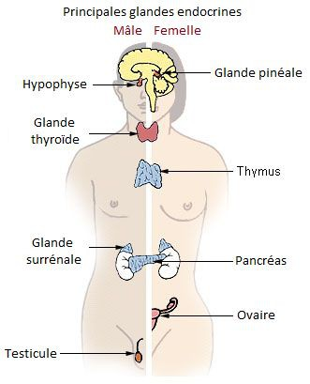

Figure 01 : Distribution des principales glandes endocrines
II.1. Les types de glandes
On différencie les glandes endocrines, les glandes exocrines et les glandes mixtes.
Les glandes endocrines sécrètent des hormones et les déversent directement dans le sang. Elles ne possèdent pas de canal excréteur. (Ex : la thyroïde, les surrénales).
Les glandes exocrines déversent leurs sécrétions à l’extérieur (dans un organe ou hors du corps), en dehors de la circulation sanguine, par l’intermédiaire d’un canal excréteur (Ex : estomac).
Les glandes amphicrines (mixtes) : Ayant à la fois une fonction endocrine et exocrine. (Ex : le pancréas et l’intestin).
II.2. Les principales glandes endocrines :
II.2.1. Hypothalamus : organe du SNC situé au-dessus de l’hypophyse et en contact avec le cervelet. En connexion avec l’hypophyse il sécrète des neuro-hormones et intervient dans la régulation endocrinienne et du système nerveux autonome. Ainsi, il intervient dans la régulation des fonctions comportementales sexuelle, alimentaire, de défense, de stress, de thermorégulation.
L’hypothalamus sécrète des hormones qui contrôlent toutes les sécrétions de l’hypophyse, soit en les inhibant, soit en les stimulant : les releasing hormones (TRH, GnRH, CRF), l’ADH et l’ocytocine.
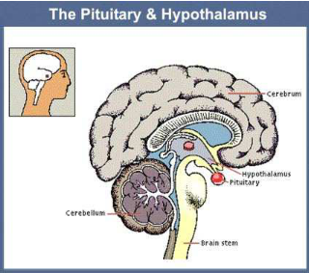

II.2.2. Hypophyse : glande de petite taille (0,5 g), située à la base de l’encéphale, reliée à l’hypothalamus par une tige pituitaire, appelée aussi glande pituitaire et est divisée en 2 lobes.
- Le lobe antérieur (adénohypophyse) sécrète de très nombreuses hormones : GH, prolactine, ACTH, TSH, LH, FSH, MSH.
- Le lobe postérieur (neurohypophyse) libère deux hormones sécrétées par l’hypothalamus : L’ADH et l’ocytocine.
L’hypophyse est le chef d’orchestre du système endocrinien car elle régule les autres glandes endocrines.
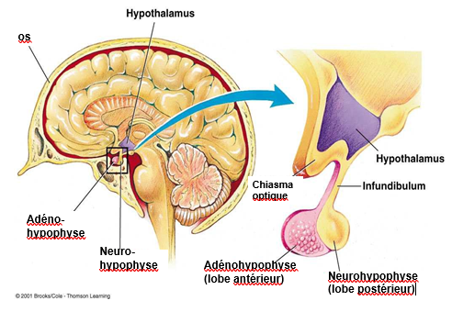
Figure 02 : Localisation de l’hypothalamus et de l’hypophyse

II.2.3. Le thymus : Localisé dans le thorax, en arrière du sternum, il est volumineux à la naissance puis régresse pour disparaître à l’âge adulte. Il sécrète 2 hormones : la thymopoïétine et la thymosine.
II.2.4. La thyroïde : Glande volumineuse située à la face antérieure du cou, elle a une forme de papillon dont les ailes entourent la trachée. Elle accumule 20 % de l’iode contenu dans l’organisme.
Elle fabrique les hormones thyroïdiennes : la thyroxine (T4) et la triiodothyronine (T3). La thyroïde sécrète aussi la calcitonine qui a un effet hypocalcémiant.
II.2.5. Les glandes parathyroïdes : Elles sont, le plus souvent, au nombre de quatre et sont accolées à l’arrière de la thyroïde. Les glandes parathyroïdes régulent le taux de calcium et de phosphore sanguin. Elles fabriquent la parathormone (PTH) qui, avec la vitamine D, maintient un taux stable de calcium dans le sang. Elles sont vitales, sans leurs présences, c’est la mort par arrêt respiratoire.
II.2.6. Les glandes surrénales : Placées sur les reins, elles sont au nombre de deux et ont une forme de triangle. Elles sont composées de deux structures différentes qui se superposent :
- La médullosurrénale, au centre, très vascularisée ;
- La corticosurrénale, indispensable à la vie, qui l’entoure.
La corticosurrénale : Elle synthétise une trentaine d’hormones appelées corticostéroïdes ou corticoïdes, divisée en trois groupes :
- Les minéralo-corticoïdes : L’hormone principale est l’aldostérone ;
- Les glucocorticoïdes : L’hormone essentielle est le cortisol ;
- Les hormones androgènes (hormones sexuelles).
La médullosurrénale : elle fabrique les catécholamines, 2 hormones : l’adrénaline et la noradrénaline.
Les glandes surrénales sécrètent en permanence faiblement mais réagissent rapidement en cas d’agression contre l’organisme. Les facteurs déclenchants sont l’hypotension artérielle, l’effort musculaire, le froid, les émotions, la douleur et l’hypoglycémie.
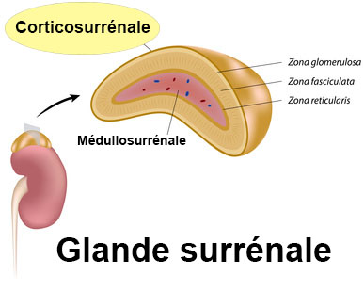
II.2.7. Le pancréas endocrine : situé dans le cadre duodénal (abdomen), en arrière de l’estomac, c’est une glande mixte. Sa fonction endocrine est assurée par des cellules spécialisées, disséminées au sein de la glande et appelées îlots de Langerhans.
Le pancréas sécrète plusieurs hormones dont les
principales sont antagonistes, l’insuline et le glucagon.
II.2.8. Les gonades : ce sont les ovaires chez la femelle et les testicules chez le mâle. Ce sont des glandes mixtes. Elles produisent les hormones sexuelles qui, à la puberté, sont responsables du développement des caractères sexuels secondaires.
- Les ovaires : se situent au niveau de l’utérus. Ils sont au nombre de deux. Leur fonction endocrine est cyclique et la sécrétion des hormones s’effectuant selon un rythme qui se superpose au cycle utérin : les œstrogènes et la progestérone. Elles débutent à la puberté et s’arrêtent à la ménopause.
- Les testicules : au nombre de deux, ils sont situés dans le scrotum, Leur volume est relativement réduit jusqu’à la puberté puis atteint leur taille normale chez l’adulte. Les testicules produisent les androgènes dont l’hormone principale est la testostérone.
III. Les différents types d’hormones : les glandes endocrines fabriquent 3 grande catégories d’hormones.
1/ les hormones peptidiques,
2/ Les hormones stéroïdiennes
3/Les hormones mono-aminés
1/les hormones peptidiques : Ce sont des petites protéines. Une fois sécrétées dans le sang, ces hormones y circulent librement, Elles agissent sur les cellules cibles par l’intermédiaire de récepteurs protéiques traversant les membranes plasmiques des cellules cibles.
Les récepteurs sont spécifiques pour une hormone donnée, mais une hormone peut avoir plusieurs types de récepteurs membranaires. Exemples : d’hormones peptidiques : l’insuline, le glucagon, la parathormone, la prolactine, l’érythropoïétine, la GH, la TSH, la LH, la FSH, l’ACTH, la TRH....
2/ Les hormones stéroïdiennes : Ce sont des lipides synthétisés à partir d’un noyau de cholestérol. - Ces stéroïdes doivent s’allier avec des protéines plasmatiques afin d’être transportés dans le flux sanguin.
Le complexe stéroïde-protéine est inactif, seule l’hormone stéroïde libre a une action endocrine. Ces hormones stéroïdiennes agissent sur les récepteurs intra-cellulaires. - hormones stéroïdiennes : cortisol, androgènes, progestérone œstrogène....
3/ Les hormones mono-aminés : Elles dérivent toutes d’un acide aminé : la tyrosine. Ce sont des petites molécules et leur mécanisme d’action sur les cellules cibles est proche des hormones peptidiques, elles circulent librement dans le sang et agissent sur les cellules cibles par l’intermédiaire de récepteurs trans-membranaires :
Le premier sous-groupe : contient essentiellement l’adrénaline, la noradrénaline, la dopamine
et l’autre sous -groupe : est constitué par les hormones thyroïdiennes T3 et T4 elle sont liées au protéines plasmatiques dans leur transport ce qui les inactive Elles agissent sur des récepteurs intra-cellulaires,. Seules les cellules cibles qui contiennent des récepteurs sont sensibles aux hormones.

CHAPITRE 03 : PHYSIOLOGIE RENALE
I . Les reins : du latin (ren,renis) sont des organes qui font partie de l’appareil urinaire. Ils assurent la filtration du sang en y éliminant les déchets par la production de l’urine. Ils maintiennent également la teneur en eau et en minéraux de l’organisme.
Organe rétropéritonéal (en arrière de la cavité péritonéale), c’est un organe vital. Le rein droit se situe en arrière du foie, le rein gauche en arrière du pôle inferieur de la rate et de la queue du pancréas. Le rein mesure 12cm de hauteur sur 6 cm de largeur. Il a la forme d’haricot (figure 1). La glande surrénale sur le pôle supérieure du rein
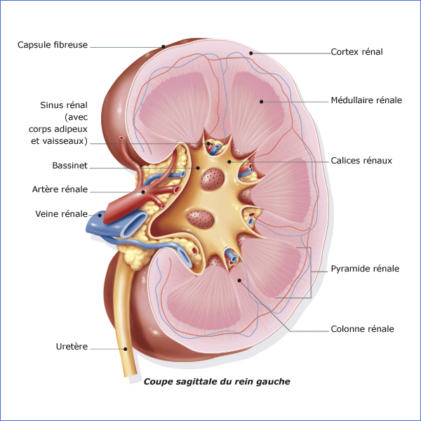
Figure 1 : coupe sagittale du rein

II. Les principales rôle et fonctions physiologique du rein :
•Filtration (eau,glucose,ions,déchets azotés,etc).
•Réabsorption (eau,glucose,ions,urée,acides aminés,etc.) retirés du filtrat, traversent cellules tubulaires puis rentrent dans le sang capillaire
•Sécrétion (ammoniac, certains médicaments)
•Excrétion (Elimination des urines)
Les reins ont une double fonction, excrétrice et hormonale
1. Fonction excrétrice :
Elle consiste en la formation de l’urine, par laquelle sont éliminés les produits du catabolisme.
L’unité fonctionnelle du rein est le néphron : composé
- d'un glomérule,
- d'un tubule,
- d'une artériole afférente (qui entre dans le glomérule) et
- d'une artériole efférente (qui en sort).
L'urine primitive : est obtenue dans le glomérule par ultrafiltration passive du plasma à travers la surface de filtration (la capsule de Bowman),
L'ultrafiltrat ainsi obtenu s'écoule vers le tubule.
- Le taux de filtration glomérulaire est de l'ordre de 120 ml/min, ce qui signifie que chaque jour, environ 180 litres d'ultrafiltrat plasmatique sont produits dans les glomérules et transportés dans les tubules.
- Cette urine primitive est réabsorbée à 99% lors de son passage dans les segments tubulaires successifs qu'elle traverse
-tube contourné proximal,
- anse de Henlé,
-tube contourne distal
-puis tube collecteur où se produisent les divers mécanismes de sécrétion et de réabsorption qui aboutissent à l'élaboration d'environ 1,5 litre d'urine définitive par jour.
2. Fonction hormonale
- Sécrétion de l'érythropoïétine, hormone stimulant l'érythropoïèse
- Sécrétion de la rénine, hormone intervenant dans la régulation de la pression artérielle et dans le métabolisme du sodium et du potassium par l'intermédiaire de l'angiotensine et de l'aldostérone
- Hydroxylation de la vitamine D, inactive, en un dérivé hydroxylé en position 1 (après une première hydroxylation en 25 par le foie, aboutissant au dérivé actif dihydroxylé de la vitamine D, le 1-25 dihydroxycholécalciférol qui joue un rôle majeur dans le métabolisme phosphocalcique et osseux.
III. Les voies urinaires
III.1. L’uretère
En anatomie humaine, les uretères sont les deux conduits qui transportent l'urine des bassinets vers la vessie. Les uretères sont des tubes musculaires qui poussent l'urine par des mouvements péristaltiques. Chez l'adulte, ils mesurent habituellement de 25 à 35 cm de long.
III.2. La vessie
La vessie est un organe musculaire pelvien creux de la forme d'une pyramide dont l'apex est étirée vers le haut et l'avant. Le remplissage maximal habituel de la vessie est d'une capacité physiologique de 300 à 600 ml chez l'adulte. Au-delà, son remplissage est pathologique et la vessie peut acquérir une forme de globe, d'où le nom de globe vésical (elle peut contenir plus d'un litre avant rupture). De manière physiologique, la contenance de la vessie est en moyenne plus élevée chez les femmes (350-600 cm3) que chez les hommes (250-500 cm3). La sensation de besoin se fait ressentir à partir d'environ 300 ml.
Chez l'homme, elle est en rapport caudalement avec la prostate, et dorsalement avec le rectum et les vésicules séminales. Chez la femme, elle possède des rapports postérieurs avec le vagin et craniaux avec l'utérus.
III.3. L’urètre
En anatomie, l’urètre est le canal de sortie de la vessie. Il a une fonction excrétrice dans les deux sexes (sortie de l’urine) et de plus chez l’homme une fonction reproductrice (passage du sperme).
Chez la femme, l’urètre est très court (environ 3,5 cm), pour un diamètre de 6 mm environ, et débouche sur la vulve entre le clitoris et l’ouverture du vagin par le méat urinaire.
Chez l’homme, l’urètre mesure environ 15 cm et débouche à la fin du pénis. Il est plus long que chez la femme, et il est composé de plusieurs parties ayant chacune une fonction. En raison de cette différence de taille, les femmes sont plus sujettes aux infections urinaires basses (cystites). (figure 2).
IV. Le néphron :
Le néphron est l’unité fonctionnelle du rein ; Chaque néphron est globalement constitué de deux structures :
- Un corpuscule rénal : le glomérule
- Un système tubulaire
1. Le corpuscule rénal est la réunion d'une composante vasculaire et d'une composante épithéliale : on a d'un côté le pôle vasculaire, qui contient un lit capillaire en forme de peloton à haute pression appelé le glomérule, et de l'autre côté, le pôle urinaire, ou passe l'ultrafiltrat, constitué de la capsule de Bowman. La capsule de Bowman est revêtue de deux feuillets épithéliaux séparés par un espace appelé la chambre urinaire, dans lequel passe l'ultrafiltrat, pour ensuite intégrer le système tubulaire.
2. Le système tubulaire consiste en une succession de tubules droits et contournés. Il est constitué de plusieurs parties :
- Le tube contourné proximal.

- Anse de Henle, situé dans la médullaire, en forme de U, il forme une boucle et contient dès lors une partie descendante et une partie ascendante.
- Le tube contourné distal.

Le tube contourné distal se jette dans le tube collecteur. L'ensemble néphron et tube collecteur forment une unité appelé tube urinifère. Certains néphrons se jettent dans le système collecteur via un segment additionnel, le tubule connecteur.
Les corpuscules rénaux ne se situent que dans le cortex rénal, où ils sont responsables de son aspect granuleux.
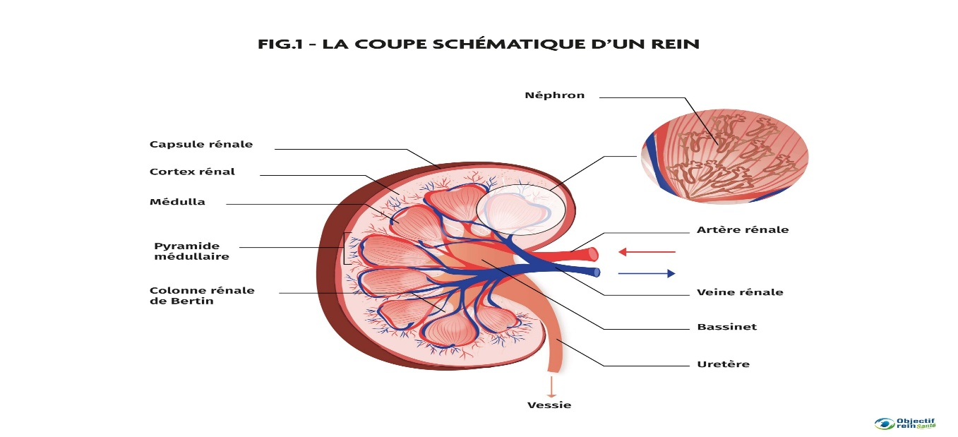
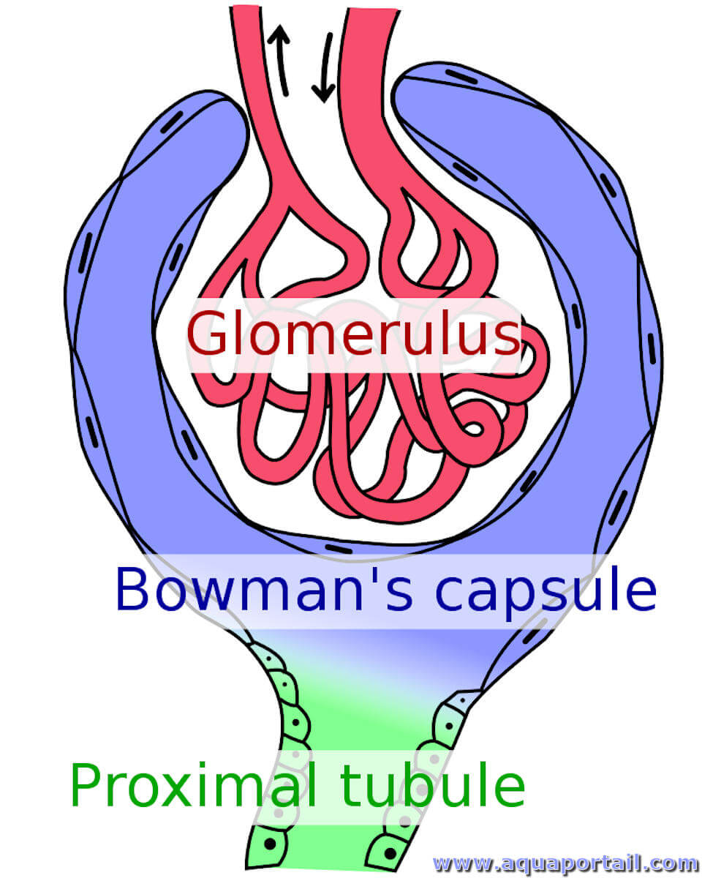

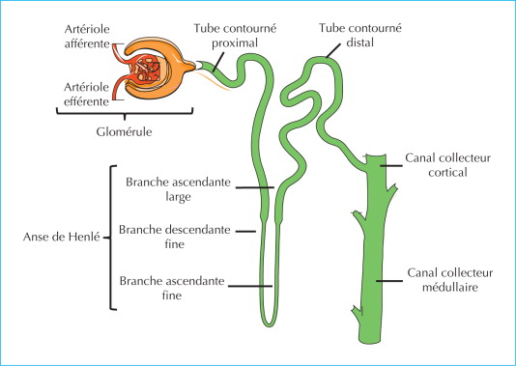

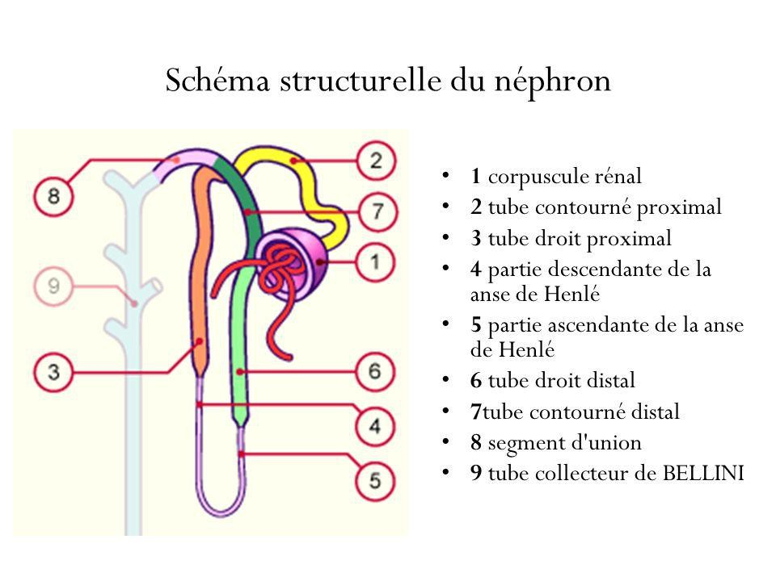

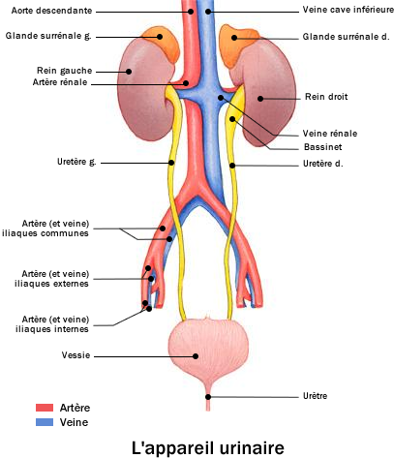
Figure 2: les voies urinaires

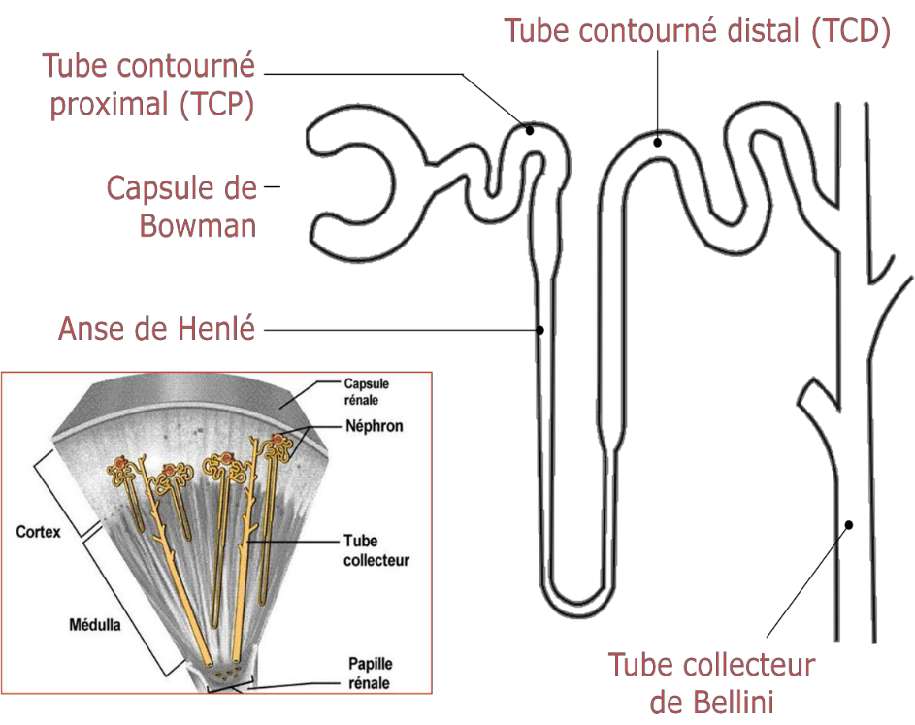

L’unité fonctionnelle du rein (Néphron)

CHAPITRE 04 :
PHYSIOLOGIE CARDIOVASCULAIRE ET RESPIRATOIRE
PHYSIOLOGIE CARDIOVASCULAIRE
Introduction
L’appareil cardio-vasculaire assure la circulation du sang pour véhiculer l’oxygène et nutriments vers les cellules et en evacuer les déchets permettant le maintien du métabolisme general.
I. Le système cardio-vasculaire
Défini par le physiologiste britannique William Harvey, ce système est constitué d'une boucle fermée dans laquelle le sang est expulsé par le cœur, qui joue le rôle d’une pompe, et y retourne par une autre série de vaisseaux appelée veines. Il constitue ainsi deux circuits qui naissent et se terminent tous deux dans le cœur. Ces deux circuits sont organisés comme suit:
- La petite circulation ou circulation pulmonaire (circulation à basse pression) : le sang pompé par le ventricule droit passe par les poumons, puis est envoyé vers l’oreillette gauche
- La grande circulation ou circulation systémique (circulation à haute pression) inclut le sang pompé du ventricule gauche à travers tous les tissus et organes de l’organisme (à l’exception des poumons), puis de là vers l’oreillette droite.
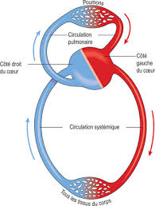

Schéma général de la circulation
Le système cardiovasculaire a pour rôle d’assurer un débit sanguin adéquat aux différents organes et tissus de l’organisme, c’est-à-dire de transporter l’oxygène et les substances absorbées dans le tube digestif aux différents tissus et de retourner le gaz carbonique aux poumons ainsi que les autres produits du métabolisme aux reins. Il contribue également à la régulation de la température corporelle et permet la distribution des différentes hormones qui régulent les activités cellulaires.
1. L'appareil cardiovasculaire: appareil circulatoire ou système sanguin, est un système circulatoire en circuit fermé qui assure le transport du sang du cœur vers les extrémités et les divers organes et, en retour, de ceux-ci vers le cœur.
Ce système est constitué:
- du cœur
- et des vaisseaux sanguins qui forment le système vasculaire,
1.1. Le cœur : Est un organe musculaire creux qui assure la circulation sanguine en pompant le sang vers les vaisseaux sanguins et les cavités du corps à travers des contractions rythmiques. Il est divisé longitudinalement par le septum interventriculaire en deux parties fonctionnelles: cœur droit et cœur gauche.
. Chacune de ces deux parties est subdivisée en deux chambres ou cavités, l'oreillette et le ventricule
Ces deux cavités sont séparées par une valve; on distingue ainsi
- La valve mitrale entre l’altrium gauche (oreillette) gauche et le ventricule gauche
- La valve tricuspide entre atrium droit et ventricule droit
- La valve aortique entre ventricule gauche et aorte
- La valve pulmonaire entre ventricule droit et artère pulmonaire
I.2. les vaisseaux sanguins: sont des conduits qui transportent le sang dans l'organisme.
Les cinq grands types de vaisseaux sanguins sont:
- Les artères (qui transportent le sang du cœur vers les organes),
- Les artérioles,
- Les capillaires (qui permettent la diffusion des gaz et des nutriments entre le sang et les tissus),
- Les veinules
- Et les veines (qui transportent le sang des organes vers le cœur).
L'ensemble de ces vaisseaux sanguins forme le système ou réseau vasculaire sanguin.
Les vaisseaux sanguins existent en divers calibres; leur diamètre peut changer selon le milieu intérieur
A. L'aorte: est la plus large des artères Elle quitte le cœur au niveau de l'orifice de sortie du ventricule gauche (orifice aortique). Qui amène le sang depuis le cœur vers tous les territoires du corps
B. L'artère pulmonaire : est issue du ventricule droit et, par ses branches, délivre un Sang pauvre en oxygène aux deux poumons. Sa paroi est considérablement plus fine et fragile que celle de l'aorte
C. Les capillaires : sont les plus petits vaisseaux sanguins et le siège des échanges entre
Le milieu vasculaire et les organes qu'ils traversent.
Les capillaires communiquent entre eux et forment un réseau anastomotique.
D. La veine cave supérieure: est une veine large et courte qui transporte la majeure Partie du sang désoxygéné de la partie du corps située au-dessus du diaphragme vers oreillette droite du cœur. reçoit le sang de la tête, du cou, des membres supérieurs et du thorax.
E. la veine cave inférieure : est une veine large située principalement dans l'abdomen,
oreillette droite du cœur. Elle draine la partie du corps située sous le diaphragme, c'est-à-dire les membres inférieurs
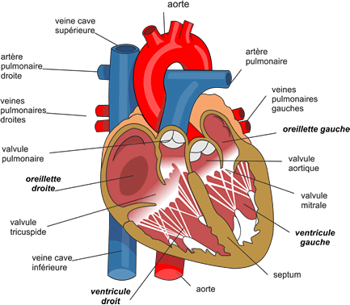

Structure du coeur

LA PHYSIOLOGIE RESPIRATOIRE
La respiration c’est l’ensemble des fonctions assurant l’échange oxygéne-gaz carbonique entre l’atmosphére et les cellules de l’organisme.
I. Role de La respiration
- Apporter de l'oxygène: O2 aux cellules de l'organisme.
- Débarrasser l'organisme des déchets: CO2 (gaz carbonique en excès).
- Maintenir à un niveau normal les paramètres sanguins (mesure par les gazes du sang: paO2, paCO2, SaO2 et pH)
- Quelles soient les demandes de l'organisme: repos, sommeil, effort de la vie courante, marche, montée d’escalier, effort intense de type sportif.
La respiration se déroule en quatre phases:
• La ventilation pulmonaire permettant les échanges gazeux entre les poumons et l'air ambiant
• La diffusion alvéolo-capillaire (hématose) permettant le passage des gaz de l'air des alvéoles vers les capillaires sanguins
• Le transport de l’O2 grâce à la circulation sanguine qui se charge de transporter l'oxygène aux différentes cellules de l'organisme.
• La respiration cellulaire pendant laquelle la cellule utilise l’oxygène et rejette le CO2, qui suit un trajet inverse à celui de l'oxygène, aboutissant à son excrétion pulmonaire.
Les mouvements respiratoires permettent la circulation de l'air dans les voies respiratoires et les poumons, ce qui permet :
- L’approvisionnement en dioxygène ;
- Ils permettent également l'élimination du dioxyde de carbone. Ce phénomène se produit en deux étapes : l'inspiration et l'expiration. Les mouvements respiratoires sont provoqués par l'action conjointe du diaphragme et des muscles intercostaux.
- Diaphragme
Le diaphragme est un muscle respiratoire mais aussi la paroi qui sépare thorax de l'abdomen.
- Muscles intercostaux
Les muscles intercostaux sont des muscles retrouvés entre les côtes, qui contribuent au maintien de la paroi de la cage thoracique. Ces muscles sont surtout utilisés lors d’exercices intenses; ils permettent d’augmenter la fréquence respiratoire au besoin.
II. STRUCTURE DU SYSTEME RESPIRATOIRE:
Le système respiratoire est composé de haut en bas:
- du nez (narines)
- de la bouche
- du pharynx
- du larynx
- de la trachée
- des deux bronches primaires (droite et gauche) qui rentre dans les poumons
- des bronchioles
- des conduits puis des sacs alvéolaires.
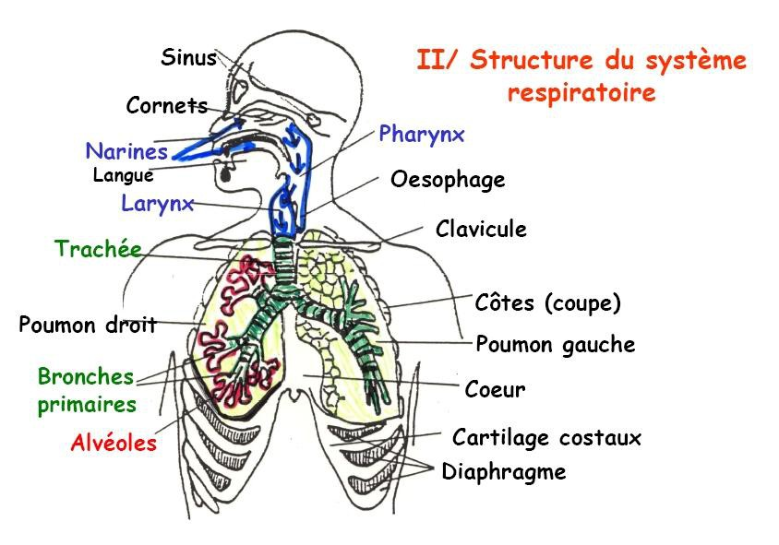

Ce système est donc un ensemble de passages qui filtre l'air et qui le transporte à l'intérieur du poumon où les échanges gazeux vont s'opérer au niveau des sacs alvéolaires.
Le diaphragme est le muscle principal de la respiration.
. Les poumons :
Les poumons sont au nombre de deux, le poumon droit est constitué de trois lobes et le poumon gauche de deux. Ils sont constitués de centaines de millions de petites alvéoles pulmonaires reliées à l'air extérieur par les voies aériennes supérieures. Chaque poumon est enveloppé par la plèvre, qui correspond à deux feuillets de membrane séreuse séparés par la cavité pleurale.
La cavité pleurale contient un liquide qui permet le glissement des feuillets et les mouvements pulmonaires lors de la ventilation.
Iii. La mécanique ventilatoire:
La ventilation est un phénomène périodique qui consiste en une succession de mouvements d’inspiration au cours desquels un volume d’aire est inspiré et de phénomènes d’expiration au cours desquels un certain volume d’air est rejeté ou expiré. Ce sont donc des processus qui président à l’entrée et à la sortie d’air des poumons.
1-L’inspiration:
C’est un phénoméne actif, responsible de l’entrée de l’air dans le poumon. Elle résulte de la contraction du muscle respiratoire principal
2- Lexpiration
C’est phénoméne passif avec expulsion de l’air contenu dans le poumon. Elle estdue à l’élasticité pulmonaire et au jeu du cadre osseux du thorax et des articulations costales.
a) Lors d’une inspiration:

• la contraction des muscles intercostaux permet aux côtes et au sternum d’être tirés vers
le haut.
• Le diaphragme se contracte, devient plat en s’abaissant et se raidit.
• La cage thoracique prend ainsi du volume.
• Les poumons prennent alors aussi du volume. En effet, puisque la plèvre est collée à la paroi interne de la cage thoracique, elle force les poumons à s'étirer.
• La pression à l’intérieur des poumons est alors plus petite que celle à l’extérieur.
• C’est pourquoi l’air se dirige vers les poumons. On inspire de l’air !
• Chaque inspiration permet l’entrée d’environ 0,5 L d’air.

b) Lors d'une expiration:
• le relâchement des muscles intercostaux permet aux côtes et au sternum de redescendre.
• Le diaphragme se relâche, se courbe et remonte.
• La cage thoracique perd ainsi du volume.
• Les poumons ont alors un volume plus petit.
• La pression à l’intérieur des poumons est alors plus grande que celle à l’extérieur.
• C’est pourquoi l’air se dirige à l’extérieur des poumons. On expire de l’air !
• Lors d’une expiration, les poumons ne se vident pas complètement. Il restera toujours une petite quantité d’air appelée volume résiduel. On l’estime à environ 1,2 L.
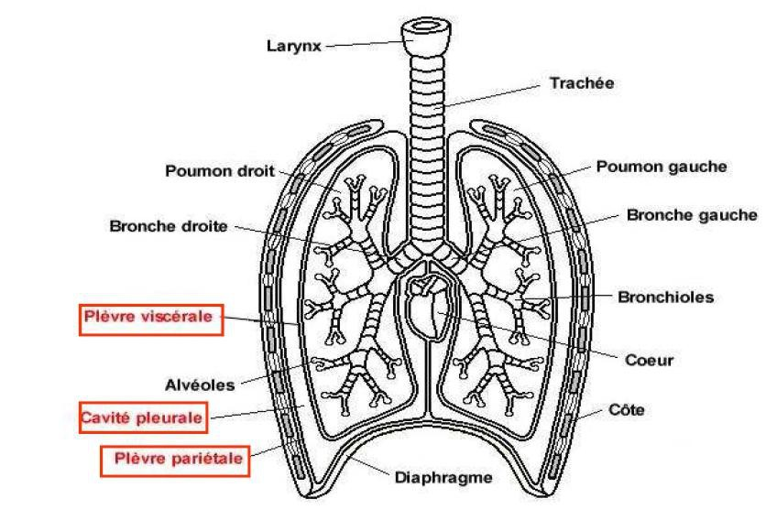

CHAPITRE 05 : PHYSIOLOGIE DE LA REPRODUCTION

Introduction
La reproduction humaine consiste en la fusion de deux cellules, appelées gamètes (ovocyte et spermatozoïde), contenant chacune 23 chromosomes. Cette fusion va permettre la formation d'un embryon contenant 46 chromosomes, dont la moitié proviennent de la mère et l'autre moitié du père. Cet embryon a donc une identité génétique propre et il s'agit plus d'une procréation (formation d'un nouvel être) que d'une reproduction (à l'identique).
La procréation nécessite donc une phase préparatoire de formation des gamètes (gamétogenèse: ovogenèse pour les ovocytes, spermatogenèse pour les spermatozoïdes), puis la fusion de ces gamètes (fécondation). Lors de la gamétogenèse, les cellules vont subir une réduction du nombre de chromosomes pour passer de 46 chromosomes (nombre spécifique de l'espèce humaine) à 23 chromosomes lors de la méiose. La méiose, qui ne concerne que les cellules de la gamétogenèse, est constituée de deux divisions cellulaires successives, appelées mitose réductionnelle et mitose équationnelle.
1. Anatomie de l'appareil génital féminin
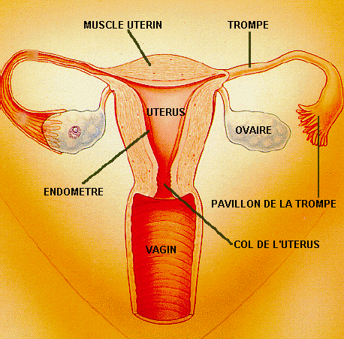

2. Formation des ovocytes et ovulation

1. L'ovocyte
Il s'agit d'une grosse cellule sphérique, immobile, mesurant environ 140µ de diamètre en fin de phase de croissance. Elle est entourée d'une enveloppe translucide, formée de protéines: la zone pellucide.
On distingue deux types d'ovocyte: l'ovocyte I, ou ovocyte immature, dont le noyau est bloqué en prophase de 1ère division de la méiose (vésicule germinale), et l'ovocyte II, ou ovocyte mature, dont le noyau est bloqué en métaphase de 2ème division de la méiose.
- L'ovogenèse
L'ovogenèse, ou formation des ovocytes, se déroule au sein des follicules situés dans l'ovaire et débute lors de la vie embryonnaire. A la naissance, il y a un stock d'environ 200.000 ovocytes I. A partir de la puberté et jusqu'à la ménopause, chaque mois une vague d'environ 600 ovocytes démarrent leur croissance. Cette croissance dure 21⁄2 mois au terme de laquelle il ne reste qu'un seul ovocyte (les autres ayant dégénéré). Pendant cette phase de croissance, l'ovocyte va acquérir le matériel cellulaire nécessaire aux premières étapes du développement embryonnaire. A cette croissance, fait suite une étape de maturation, d'une durée de 36 heures, permettant la formation d'un ovocyte mature ou ovocyte II. La maturation de l'ovocyte est déclenchée par le pic de LH. Elle va permettre à l'ovocyte de devenir fécondable par un spermatozoïde.

Le follicule
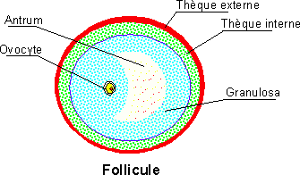
Les follicules sont des formations sphériques situées en périphérie des ovaires contenant les ovocytes. Ils sont formés de 3 couches cellulaires concentriques: la thèque externe, la thèque interne et la granulosa qui délimitent une cavité liquidienne ou antrum.

Les follicules subissent une phase de croissance et leur diamètre va passer de 40µ à 22mm. Cette croissance est strictement parallèle à la croissance ovocytaire, tant au point de vue de la durée que de la cinétique.
En fin de croissance, sous l'effet du pic de LH, le follicule va se rompre à la surface de l'ovaire et va expulser l'ovocyte dans la trompe: c'est l'ovulation (en moyenne au 14ème jour du cycle). Après l'ovulation, le follicule se transforme en corps jaune dont la durée de vie est d'environ 12 jours. S'il y a grossesse, le corps jaune va persister pendant le 1er trimestre. Dans le cas contraire, il va devenir fibreux (corps blanc) puis disparaître complètement: c'est la lutéolyse.

Sécrétions hormonales de l'ovaire
L'ovaire a une activité très importante de synthèse hormonale. Le follicule, lors des 14 derniers jours de sa croissance, synthétise des estrogènes et plus particulièrement de l'estradiol. Cette synthèse augmente progressivement jusqu'à l'ovulation.
Cette phase est appelée phase folliculaire.
Après l'ovulation, la synthèse d'estradiol diminue et le corps jaune sécrète essentiellement de la progestérone. On appelle cette phase la phase lutéale. La synthèse de progestérone va durer pendant toute la vie du corps jaune et va chuter lors de la formation du corps blanc.
Le fonctionnement de l'ovaire étant cyclique, une nouvelle phase folliculaire va succéder à la phase lutéale.

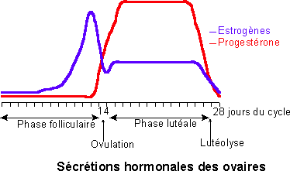
5. Contrôle du fonctionnement ovarien

Le fonctionnement des ovaires est contrôlé par deux formations situées à la base du cerveau: l'hypothalamus et l'hypophyse. L' hypothalamus sécrète une hormone, le GnRH (Gonadotrophin Releasing Hormone) qui va stimuler l'hypophyse.
En réponse, l'hypophyse va sécréter deux hormones (gonadotrophines), la FSH (Follicle Stimulating Hormone) et la LH (Luteinizing Hormone) qui vont à leur tour agir sur les ovaires. Par leurs sécrétions hormonales les ovaires vont réguler le fonctionnement de l'hypothalamus et de l'hypophyse (rétro- contrôle). Les modalités du contrôle varient en fonction du stade de développement des follicules.
En phase folliculaire, la FSH stimule la croissance des follicules et la synthèse d'estradiol. En retour, l'estradiol va réguler la sécrétion de FSH.
En fin de phase folliculaire, les fortes quantités d'estradiol secrétées par l'ovaire vont stimuler l'hypothalamus et l'hypophyse ce qui va entraîner une décharge brutale et très importante de LH (pic de LH) qui va induire l'ovulation et la maturation ovocytaire.
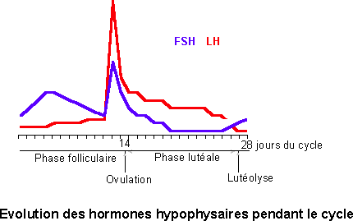
En phase lutéale, c'est la LH qui va stimuler le corps jaune qui en réponse synthétise de la progestérone. En fin de phase lutéale, la LH va chuter, entraînant la lutéolyse. S'il y a grossesse, l'embryon secrète l'hCG (human Chorionic Gonadotropin) qui a le même effet que la LH et qui va donc stimuler le corps jaune et empêcher la lutéolyse.

Rôle des hormones ovariennes
Les hormones ovariennes (estrogènes et progestérone) passent dans le sang et vont venir agir sur leurs organes cibles.
Sur la glaire cervicale: les estrogènes vont stimuler la sécrétion de glaire cervicale et augmenter sa perméabilité aux spermatozoïdes. A l'opposé, la progestérone diminue la sécrétion et la rendimperméable aux spermatozoïdes.
Sur l'endomètre (muqueuse qui tapisse l'intérieur de la cavité utérine): sous l'action des estrogènes, l'endomètre va s'épaissir (phase proliférative). La progestérone stoppe le développement de l'endomètre mais stimule la sécrétion des glandes de l'endomètre (phase sécrétoire) (ces deux phases successives sont indispensables à la nidation de l'embryon). En fin de vie du corps jaune, lors de la chute de la progestérone, la partie de l'endomètre qui avait proliféré sous l'effet des estrogènes va se détacher de la paroi utérine: c'est la menstruation (règles). En cas de grossesse, le maintien de la sécrétion de progestérone par l'hCG va empêcher l'apparition des règles. Il y a donc un fonctionnement cyclique de l'endomètre que l'on appelle cycle menstruel. Ce cycle est tout à fait superposable à celui des ovaires et par définition on considère que le 1er jour des règles correspond au 1er jour de la phase folliculaire (1er jour du cycle).
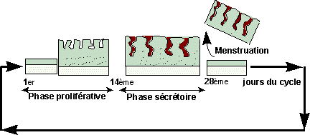

Cycle menstruel (endomètre)

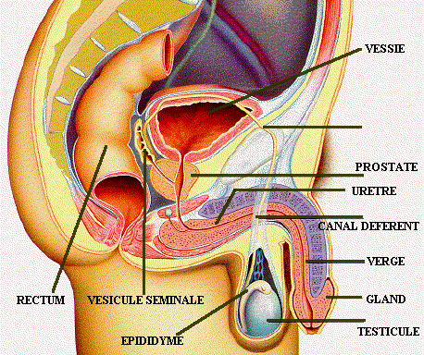
3. Anatomie de l'appareil génital masculin

4. Formation des spermatozoïdes et éjaculation
  - Les spermatozoïdes
Les spermatozoïdes, ou gamètes mâles, sont de petites cellules (3µ de large et 60µ de long) très mobiles dont la structure a pour but d'amener les chromosomes paternels à l'intérieur de l'ovocyte. Ils sont formés de 3 parties:

La tête composée du noyau (contenant les chromosomes) et de l'acrosome (sac contenant les enzymes nécessaires à la pénétration dans l'ovocyte).
La pièce intermédiaire: très riche en mitochondries qui fournissent l'énergie nécessaire au mouvement.
Le flagelle qui est l'organe de propulsion du spermatozoïde
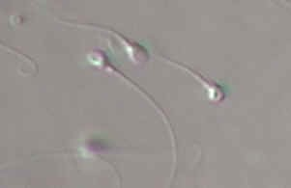
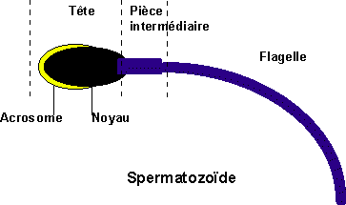

4.2. La spermatogenèse
La spermatogenèse, ou formation des spermatozoïdes, se déroule au sein des tubules séminifères situés dans les testicules. Elle s'effectue à partir de cellules souches, les spermatogonies, qui se multiplient par simple division cellulaire. Les spermatogonies se transforment ensuite en spermatocytes I qui vont subir la mitose réductionnelle de la méiose pour donner les spermatocytes II. Ces spermatocytes II vont donner les spermatides après avoir subi la mitose équationnelle. Les spermatides, qui sont en réalité des spermatozoïdes immatures, vont subir une phase de maturation, appelée spermiogenèse, pour donner naissance aux spermatozoïdes. Cette dernière phase permet au spermatozoïde d'acquérir les outils nécessaires à la fécondation (acrosome, flagelle) et de modifier son noyau.
La spermatogenèse débute à la puberté et est permanente. Il faut environ 72 jours pour qu'une spermatogonie donne naissance à un spermatozoïde.

Les testicules
Les testicules, situés dans les bourses, contiennent les tubules séminifères, très fins tubes sous forme de pelote au sein desquels se fait la spermatogenèse. Ces tubules contiennent également des cellules nourricières, appelées cellules de Sertoli. Entre les tubules séminifères se trouvent les cellules qui fabriquent les hormones mâles ou androgènes (testostérone): ce sont les cellules de Leydig.

Formation du sperme
Les spermatozoïdes, après leur maturation, sont libérés à l'intérieur des tubules séminifères et vont être stockés dans l'épididyme où ils vont terminer leur maturation (acquisition de la mobilité). Lors de l'éjaculation, les spermatozoïdes (ainsi que les sécrétions de l'épididyme) vont passer dans les canaux déférents, se mélanger avec les sécrétions des vésicules séminales puis de la prostate ce qui permet la formation du sperme. Le sperme passe ensuite dans l'urètre et est éjaculé vers l'extérieur au niveau du gland.

Régulation du fonctionnement des testicules
Tout comme les ovaires, les testicules sont sous le contrôle des hormones FSH et LH qui vont stimuler la spermatogenèse et la synthèse des androgènes. Par contre, ici le fonctionnement n'est pas cyclique mais continu.
De plus, les testicules sont contrôlés par la température. En effet, la position externe des bourses permet de maintenir les testicules à une température d'environ 35° et non de 37° comme le reste du corps. Cette faible température est indispensable à la spermatogenèse et toute élévation thermique peut bloquer celle- ci.
- Fécondation

Migration des spermatozoïdes dans l'appareil génital féminin
Lors d'un rapport sexuel, des millions de spermatozoïdes sont éjaculés dans le vagin. pour atteindre l'ovocyte et le féconder, ils vont devoir migrer vers les trompes. Pour cela, la première étape est la traversée de la glaire cervicale. La glaire cervicale, secrétée par les glandes endocervicales du col de l'utérus, forme un réseau de mailles ressemblant à un filet. Les spermatozoïdes vont se faufiler à travers ce filet pour atteindre l'utérus puis les trompes grâce à leur mobilité. Cette traversée de la glaire cervicale joue un rôle essentiel dans les processus de fécondation. En effet la glaire est un milieu très favorable pour la survie des spermatozoïdes contrairement au vagin (sécrétions très acides). Les spermatozoïdes vont donc être stockés là. La glaire joue également un rôle de filtre (seuls les spermatozoïdes normaux et mobiles peuvent la franchir). Enfin, les spermatozoïdes n'acquièrent leur pouvoir fécondant qu'après la traversée de la glaire par des processus que l'on appelle capacitation (modifications de la membrane des spermatozoïdes). Au terme de leur périple, seulement quelques centaines de spermatozoïdes atteindront les trompes, lieu de la fécondation.
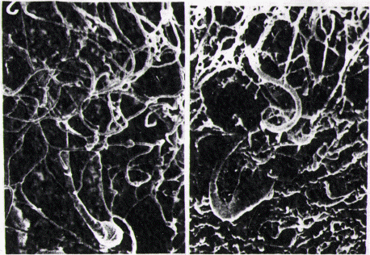

Glaire cervicale en microscopie électronique
  - Fécondation
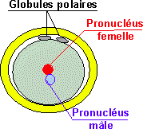
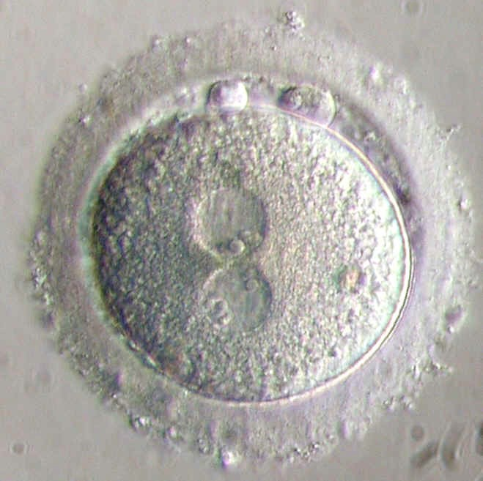
La totalité du spermatozoïde va pénétrer à l'intérieur de l'ovocyte. L'ovocyte, par une réaction chimique (réaction corticale), modifie sa zone pellucide de façon à ce qu'elle ne puisse plus être traversée par un autre spermatozoïde. Il n'y a donc ainsi qu'un seul spermatozoïde qui va pénétrer dans l'ovocyte. Après la fécondation, l'ovocyte termine la méiose pour donner un ovule et le 2ème globule polaire. Cet ovule contient alors deux noyaux, appelés pronuclei, l'un provenant de l'ovule, l'autre du spermatozoïde, et est nommé zygote.

Zygote

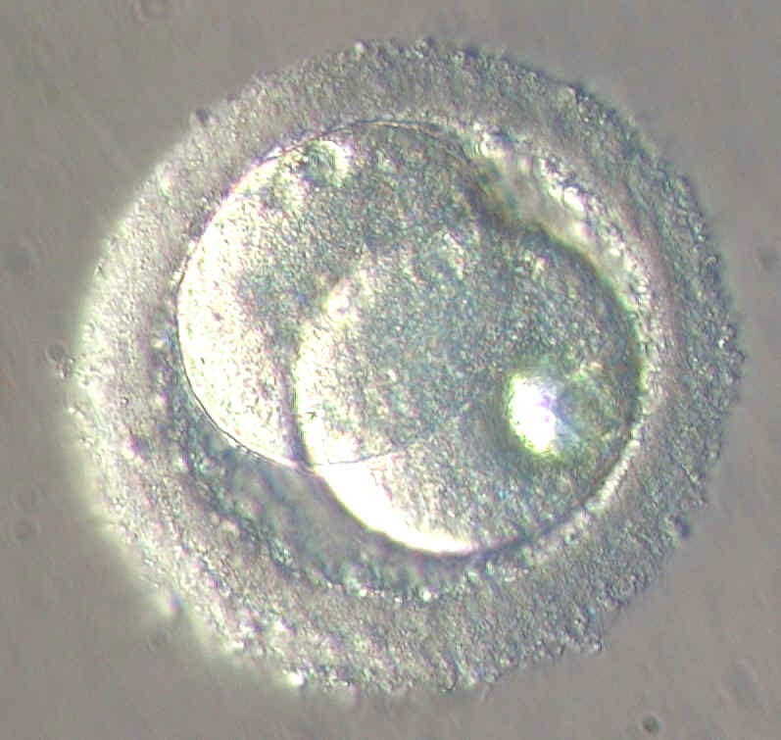
Ce zygote va ensuite se diviser pour donner naissance à un embryon à 2 cellules identiques. Lors de cette division cellulaire, ou mitose, les 2 pronuclei vont fusionner, mélangeant ainsi les chromosomes maternels et paternels pour former le génome embryonnaire.

Embryon à 2 cellules

6. Développement embryonnaire précoce et nidation
- Développement embryonnaire

Les embryons vont se diviser, au rythme d’environ une division toutes les 10 heures. On va donc avoir des embryons à 4, puis 8, 16. Cellules. Au stade 16 cellules l’embryon est appelé morula (petite mure).

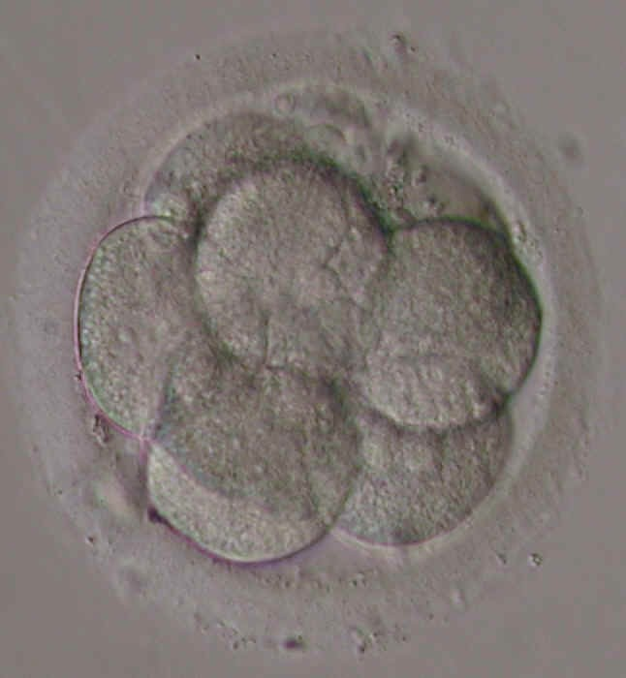

Morula (3ème jour)

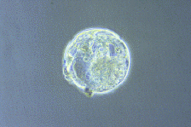
A 64 cellules, une cavité liquidienne se creuse au sein de l'embryon qui est alors appelé blastocyste. A ce stade, l'embryon est formé de 2 types de cellules: les cellules de la périphérie ou cellules du trophoblaste qui donneront les annexes de l'embryon (placenta) et les cellules de la masse cellulaire interne qui donneront l'embryon lui-même.
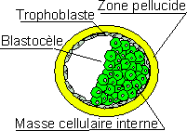

Blastocyste (4ème jour)

A partir du stade blastocyste, l'embryon va grossir et sortir de la zone pellucide: c'est l'éclosion du blastocyste (5ème jour après la fécondation).
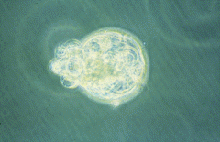
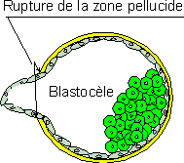

Eclosion du blastocyste
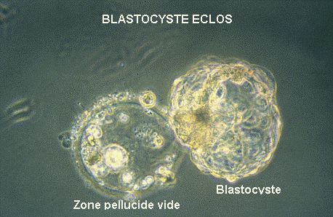

  - Migration de l'embryon

Pendant son développement, l'embryon va se déplacer dans la trompe pour se diriger vers l'utérus. Ce déplacement s'effectue grâce à des cils placés sur la paroi de la trompe qui par leur mouvement vont balayer l'embryon et le pousser vers l'utérus. L'embryon arrive dans l'utérus après la fécondation.

Nidation
Après son éclosion dans l'utérus, le blastocyste va venir se fixer sur l'endomètre et va pénétrer celui-ci. Il va s'enfouir à l'intérieur de la muqueuse : c'est la nidation. L'embryon va ensuite se connecter aux vaisseaux sanguins de l'utérus (placenta) ce qui lui permettra d'obtenir les substances nutritives nécessaires à son développement.

